Neuer 320 Tonnen Umschlagbagger für den anspruchsvollen Hafenumschlag: der SENNEBOGEN 885 G
Zur bauma 2022 bringt SENNEBOGEN die größte, jemals auf einer bauma ausgestellte Umschlagmaschine auf seinen Messestand: den 885 G-Serie. Der Umschlag-Gigant für den Hafen beeindruckt mit einem Einsatzgewicht von rund 320 Tonnen und einer Reichweite von bis zu 38 m. Eine Maschine, die mit eindrucksvollen Dimensionen und modernster Technik für den Hafen überzeugt.
Mit dem neuen Hafenumschlagbagger, der zur bauma der Öffentlichkeit vorgestellt wird, fügt SENNEBOGEN seinem Portfolio eine weitere große Umschlagmaschine hinzu, die mit ihren rund 320 Tonnen Einsatzgewicht vor allem im anspruchsvollen Hafensegment eingesetzt werden kann.
Rund 30 % höhere Traglast
Der 885G reiht sich perfekt in die Lücke zwischen den bisher vorhandenen 875E und dem weltgrößten Umschlagbagger 895E ein und trägt damit den wachsenden Schiffsgrößen – vor allem in Binnenhäfen – Rechnung. Im Vergleich zum Wettbewerb verfügt die SENNEBOGEN Maschine über den gesamten Arbeitsbereich im Durchschnitt über rund 30 % höhere Traglasten. Mit dem 885G arbeiten Sie nicht nur mit höchster Präzision und Geschwindigkeit, sondern zudem besonders effizient und sparsam.
Vielfältige Ausrüstungsmöglichkeiten
Dank der SENNEBOGEN-typischen Ausrüstungsvielfalt kann die Maschine gemäß den jeweiligen Kundenanforderungen individuell konfiguriert und für sämtliche Umschlagtätigkeiten im Hafen eingesetzt werden. Es kann beispielsweise zwischen fünf verschiedenen Ausrüstungsvarianten von 24 bis 38 m Reichweite gewählt, und mit dem Schnellwechsler am Stiel sowie der leistungsstarken Hydraulik können flexibel unterschiedlichste Anbaugeräte bedient werden. Darüber hinaus ist er hervorragend für den schweren Stückguteinsatz geeignet und meistert sowohl schwere Containerhübe als auch Hübe im Schwerlastbereich bis 50 Tonnen.

Niedrige Betriebskosten bei hoher Umschlagsleistung
Als weitere Entwicklung der neuesten Maschinengeneration, der G-Serie, wurde auch beim 885G ein besonderes Augenmerk auf die Themen Energieeffizienz und Fahrerkomfort gelegt. Nicht nur das durchdachte Maschinendesign an sich ist ressourcensparend, der neue Umschlagbagger ist auch mit dem weltweit geschätzten SENNEBOGEN Green Hybrid Rekuperationssystem ausgestattet, das sich bereits erfolgreich bei den Umschlagbaggern ab 47 t Einsatzgewicht etabliert hat. Diese innovative Rekuperationsmethode funktioniert nicht nur äußerst zuverlässig und sicher, sondern spart zudem bis zu 30% an Betriebskosten. Zudem ist die Maschine sowohl mit Diesel- als auch mit energiesparendem Elektroantrieb erhältlich.
Die niedrigen Betriebskosten gehen Hand in Hand mit der hohen Umschlagkapazität von bis zu 1.800 t pro Stunde. Dies reduziert die Liegezeit von Schiffen im Hafen deutlich und wirkt sich wiederum positiv auf den Geldbeutel des Hafenbetreibers aus. Ein robuster Stahlbau sowie eine beherrschbare und servicefreundliche Technik mit hochwertigen Antriebs- und Steuerkomponenten sorgen zudem für dauerhaft gleichbleibende Leistung und ein Höchstmaß an Verfügbarkeit. Die moderne Greiferautomatik Safety Boom Lift schützt zum Beispiel durch den automatischen Hub beim Schließen des Greifers sowohl Ausrüstung, Schiffsrumpf als auch Hafenflächen.
Die neue SENNEBOGEN Portcab: Der beste Arbeitsplatz am Hafen
Beste Rundumsicht und Komfort bietet die komplett überarbeitete Großraumkabine Portcab. Großzügige Front und Bodenscheiben aus Sicherheitsglas erlauben einen optimalen Blick in den Schiffsrumpf. Zudem unterstützen Kameras, deren Bild auf einem großen, 10,2" messenden Monitor in der Kabine gezeigt wird, bei der Überwachung der Gefahrenbereiche. Ein neues Heiz-Klima-Konzept mit insgesamt 14 im Raum verteilten Luftdüsen mit Frischluft und Umluft-Filter sorgen für optimale Temperatur- und Luftverhältnisse in der Kabine. Einfach verstellbare Arm- und Fußstützen, praktische Stau- und Ablageflächen sowie ein ergonomisch ausgefeilter Fahrersitz, der die Konzentration des Fahrers fördert, runden das optimierte Kabinenkonzept ab.
Besonders stabil und sicher geht es auch in die Höhe: Eine Vielfalt an flexibel justierbaren Skylift-Kabinenerhöhungen bringen den Fahrer auf eine Sichthöhe von bis zu 22 m. Ein durchdachtes System an Treppen, Aufstiegen und Geländern gestaltet den Zugang zu Kabine und Wartungspunkten am Oberwagen komfortabel und sichert den Auf- und Abstieg sorgfältig ab.

Zu sehen auf der bauma 2022
Erleben Sie den Hafen-Giganten SENNEBOGEN 885 G live vom 24.10. bis 31.10. auf dem SENNEBOGEN Stand am Freigelände FM.712, Messe München.

Bildunterschrift:
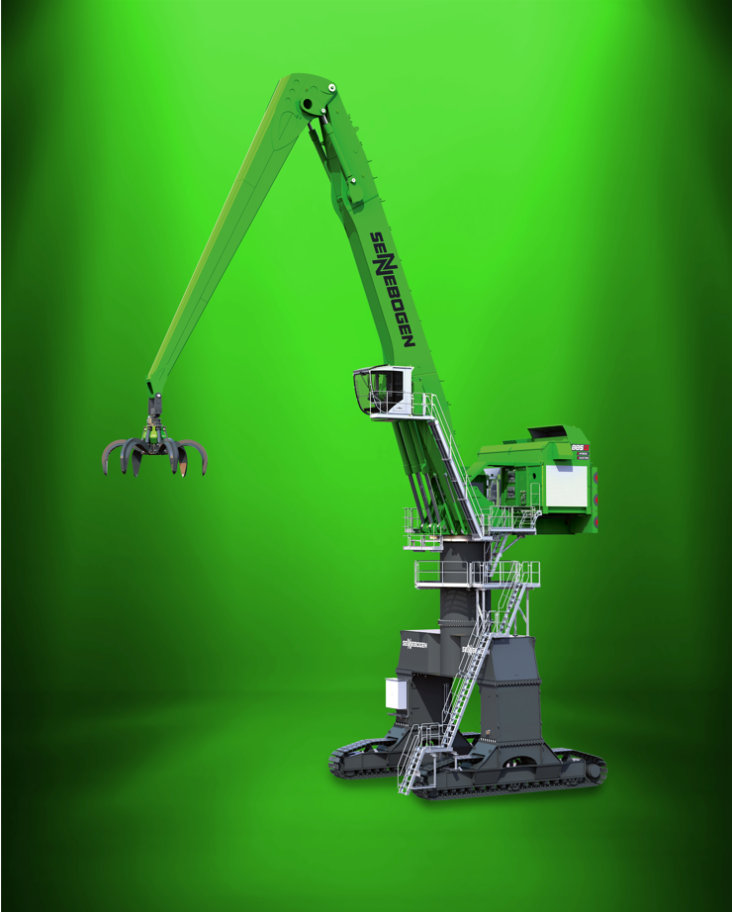
Bild 1: SENNEBOGEN präsentiert auf der bauma 2022 eine gigantische 320 Tonnen Hafenumschlagmaschine mit Green Hybrid Energierückgewinnungssystem.

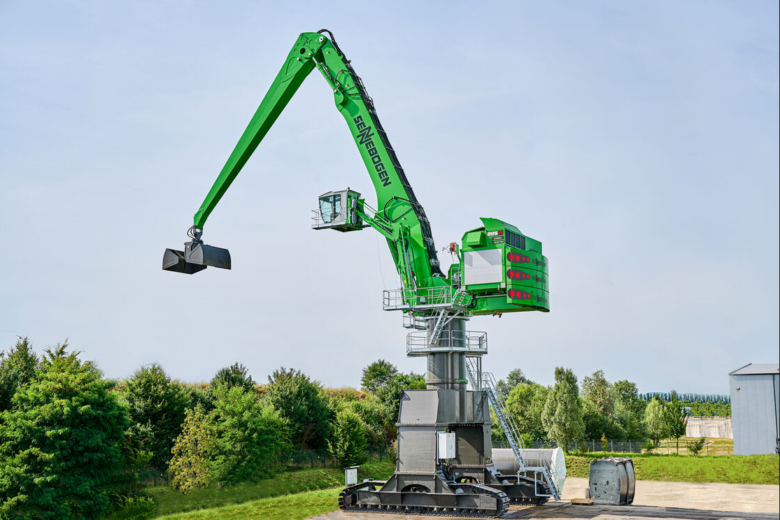
Bild 2: Der SENNEBOGEN 885G verfügt über eine Reichweite von bis zu 38 m und kann für sämtliche Tätigkeiten im anspruchsvollen Hafenumschlag eingesetzt werden.

